即墨青岛云路特变智能科技有限公司“6·26”一般机械伤害事故调查报告
来源：即墨区应急管理局 青岛市即墨区·事故调查报告
原文链接：http://www.jimo.gov.cn/zwgk/bmxxgk/yjglj/zdgk/sgdcbg/202311/t20231121_7666623.shtml
发布时间：2023-11-09 抓取时间：2026-10-16

清新版
山东省青岛市即墨区人民政府官方网站
登录
联系电话
网站检索
山东公务邮
无障碍浏览
政策问答平台
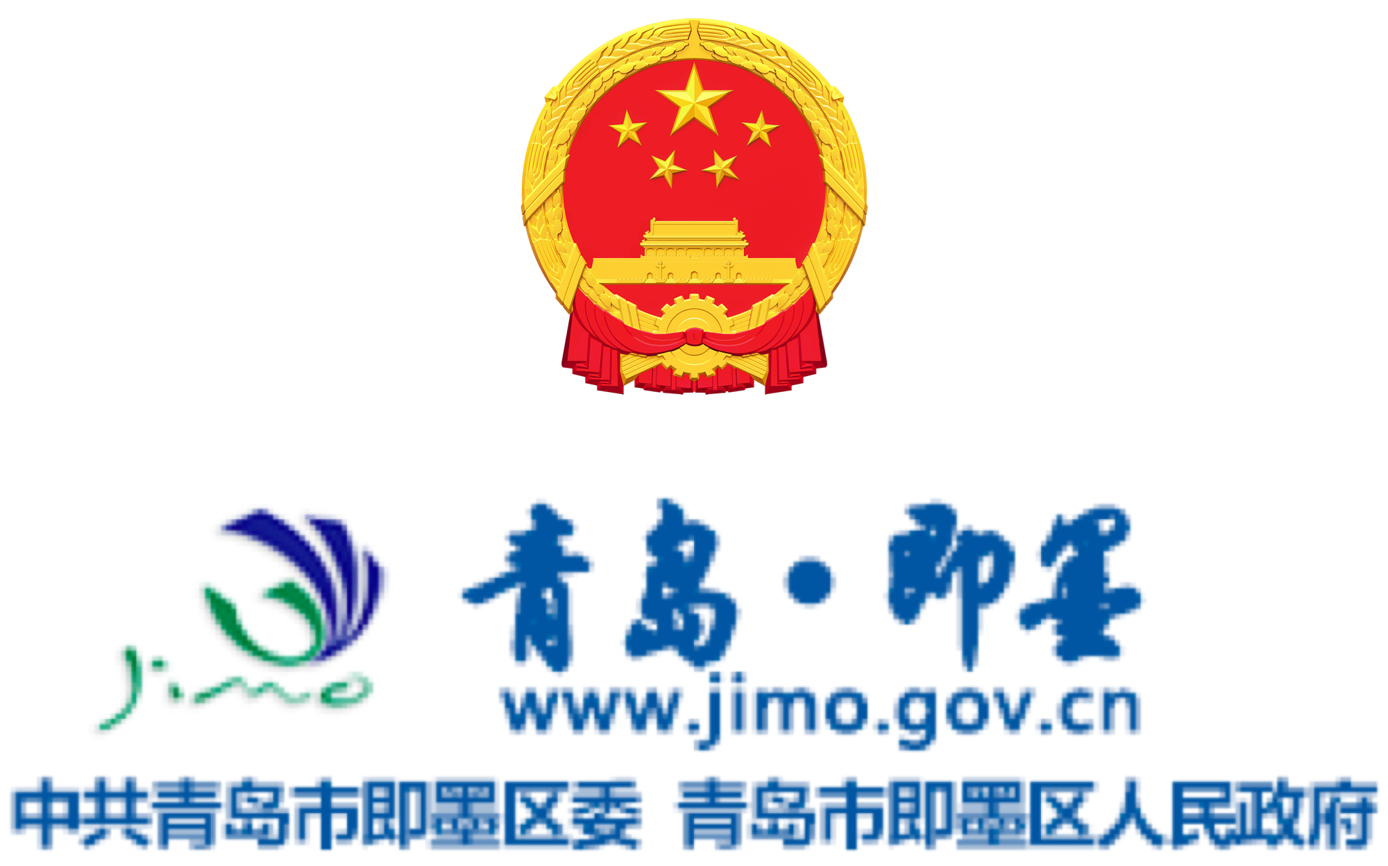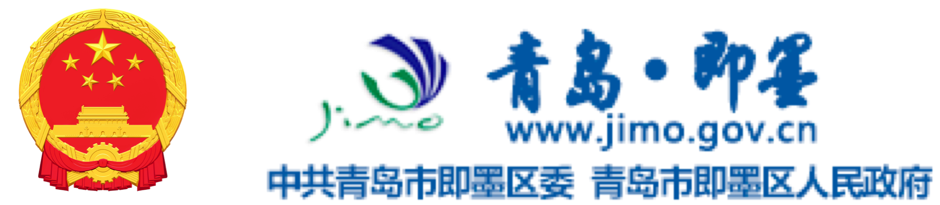
导航
• 首页
• 政务公开
• 政务服务
• 互动交流
• 优化营商环境
• 数据开放
• 千年商都•泉海即墨
登录
智能问答
联系电话
网站检索
山东公务邮
长者专区
进入清新版
切换电脑端
首页 政务公开 政务服务 互动交流 优化营商环境 数据开放 千年商都•泉海即墨 政策问答平台
搜索
热搜词：
首页 政务公开 政务服务 互动交流 优化营商环境 数据开放 千年商都•泉海即墨
返回手机版
山东省青岛市即墨区人民政府官方网站
登录
联系电话
网站检索
山东公务邮
无障碍浏览
政策问答平台
切换电脑端
山东省青岛市即墨区人民政府官网
首页
政务公开
政务服务
互动交流
优化营商环境
数据开放
•
长者专区
退出关怀版
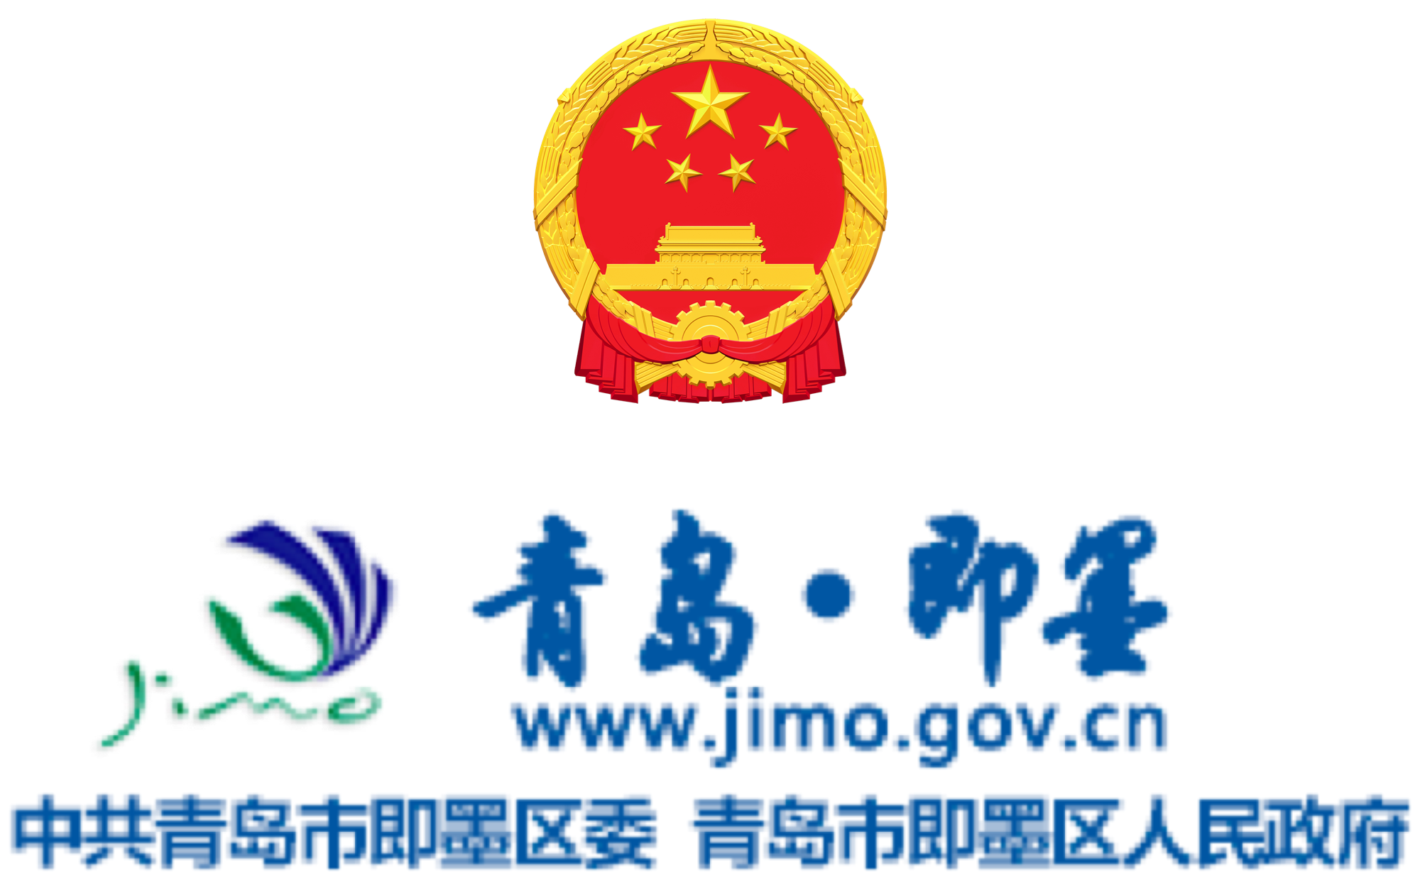
搜索
大家都在搜：
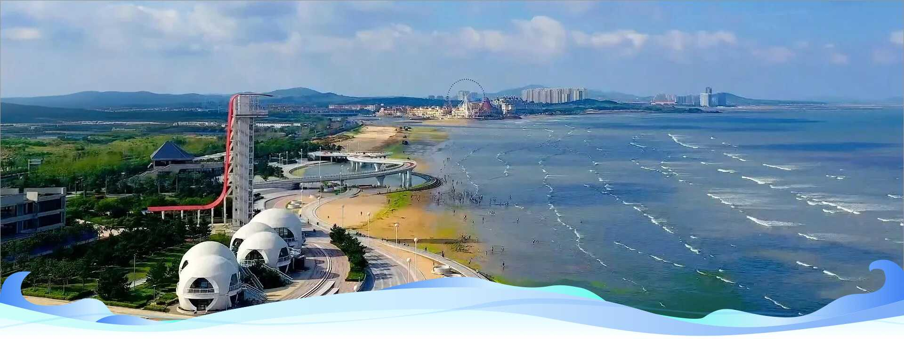
首页 政务公开 政务服务 互动交流 优化营商环境 数据开放 千年商都•泉海即墨
首页 政务公开 政务服务 互动交流 优化营商环境 数据开放 千年商都•泉海即墨
去这里
请输入检索词
当前位置：
首页>区政府信息公开>部门信息公开>区应急管理局>法定主动公开内容>事故调查报告
即墨青岛云路特变智能科技有限公司“6·26”一般机械伤害事故调查报告
发布日期：2023-11-09
收藏
纠错
建言
下载
• word下载
• pdf下载
2023年6月26日23时49分许，位于即墨区的青岛云路特变智能科技有限公司发生一起机械伤害事故，造成1人死亡，直接经济损失183万元。
依据《生产安全事故报告和调查处理条例》（国务院令493号）、《山东省生产安全事故报告和调查处理办法》（省政府令第349号）等有关规定，即墨区政府成立了由区应急管理局局长任组长，区应急管理局、市公安局即墨分局、区总工会、蓝村街道办事处组成的即墨青岛云路特变智能科技有限公司“6·26”一般机械伤害事故调查组，并邀请区纪委监委机关和区人民检察院派员介入事故调查工作。事故调查组聘请安全生产专家参与该起事故原因技术调查分析工作。
事故调查组按照“科学严谨、依法依规、实事求是、注重实效”原则和“四不放过”要求，通过现场勘验、调查取证、技术检测和综合分析，查明了事故发生的经过、原因、人员伤亡和直接经济损失，认定了事故性质和责任，提出了对有关责任单位和责任人的处理建议，提出了事故防范和整改措施建议。
事故调查组认定，即墨青岛云路特变智能科技有限公司“6·26”一般机械伤害事故是一起因员工违章作业导致的一般生产安全责任事故。
一、事故基本情况
（一）事故发生单位概况
青岛云路特变智能科技有限公司（以下简称云路特变公司），营业执照统一社会信用代码：91370282MA3PBBEG5W，类型：其他有限责任公司（自然人投资或控股的法人独资），公司地址：青岛市即墨区蓝村街道鑫源西路36号，法定代表人：郭某，成立日期：2019年3月18日，注册资本：陆仟万元整，经营范围：一般项目：配电开关控制设备研发，配电开关控制设备制造，配电开关控制设备销售，变压器、整流器和电感器制造，电子元器件制造、零售，电力电子元器件制造、销售等。
云路特变公司下设销售中心、研发中心、生管中心、财务管理中心、质量管理部、工艺工程部、生产制造部等部门，现有职工280余人。
（二）事故相关人员情况
1.郭某，男，42岁，云路特变公司总经理。
2.徐某某，死者，男，33岁，云路特变公司工控低压车间职工。
（三）事故发生单位安全管理情况
云路特变公司成立了安全生产委员会，配置了一名专职安全员负责具体的安全生产管理工作的开展和落实。建立了全员安全生产责任制，每年度签订安全生产责任书；制定了安全生产会议、安全生产投入、安全教育培训管理、特种作业人员管理、设备设施安全管理、“三违”行为管理、风险分级管控管理、隐患排查治理管理等制度以及设备操作规程，按照各项制度要求开展工作，建立了相关台账；制定了1个综合预案、2个专项应急预案、6个现场处置方案，按照应急演练计划组织开展应急演练。
徐某某于2019年入职云路特变公司，完成入厂三级安全教育培训，并经考核合格。根据公司安排，多次参加在职、提升等教育培训，掌握中、小功率箔绕机设备操作。企业日常巡查时未发现徐某某有违反操作规程情形。
（四）事故发生经过
2023年6月26日夜班工作时间自19时50分至27日5时30分，工控低压车间安排6名工人（包括徐某某在内）进行生产。当晚23时49分，与徐某某相邻工位（位于北侧，间隔着物料架和过道）的王某某准备休息，起身走到座位后面时看到徐某某身体侧着挨在模具附近，姿势奇怪，于是边询问边走近发现徐某某左臂被铜箔缠绕，导致身体扭转倚靠在铜箔缠绕杆和操作台上，此时设备已不运转。
（五）现场勘验情况
1.徐某某、王某某操作设备的位置情况：王某某工作操作的箔式绕线机，其南侧紧邻发生事故的箔式绕线机，其北侧紧邻徐某某日常工作操作的CNC65型箔式绕线机（小功率箔绕机，设备编码：CYLS-IJ-125,卷线机编号：11号）。
2.事故设备情况：事故设备为BRJ-400型箔绕机（中功率箔绕机，设备编码：CYLS-IJ-138，卷线机编号：14号），生产厂家为山东科瑞特数控设备有限公司，该机适用于变压器高低压线圈的绕制，于2020年购置。该设备通过开卷装置引料进入装置辊，经过导轮装置的滚轮，然后卷绕在箔绕模具上，导轮宽度可调。设备操作区左侧设置了急停开关，设备功能符合使用标准，不缺少附件、安全设施。该设备上张贴了箔式绕线机《设备操作规程》、配电警示标志等。
3.箔绕模具情况：徐某某左上肢缠绕的箔绕模具，在即墨区中医医院抢救过程由于疏忽未能及时取回被丢弃。现场勘验时查看了同类型的箔绕模具3D-T180172N-HR00。
（六）人员伤亡和直接经济损失情况
事故造成1人死亡，直接经济损失183万余元。
二、事故应急救援处置情况
通过查看监控视频，26日23时49分，王某某发现徐某某受伤后立即关停设备，招呼周边人员抢救，同时电话拨打了120，并电话逐级向公司相关负责人上报。120现场救治并送往即墨区中医医院抢救，经抢救无效，徐某某于6月27日凌晨死亡。初步诊断为：颈前及胸前皮肤缺损伴肌肉断裂，左上肢断裂，最终导致创伤性休克死亡。
事故发生后，云路特变公司主要负责人郭某于6月28日下午向蓝村街道办事处报告事故情况。未按照《生产安全事故报告和调查处理条例》在规定时间内上报事故，构成迟报。
三、事故原因分析
（一）直接原因分析
徐某某在操作箔式绕线机设备时，违反操作规程将手臂伸入设备卷绕区，造成事故发生。
（二）间接原因分析
1.徐某某违反《人员资质（设备操作）一览表》，操作不属于自己使用范围内的设备。
2.云路特变公司未能有效教育和督促从业人员严格执行本单位的安全生产规章制度和安全操作规程。
四、有关责任单位存在的主要问题
云路特变公司及其主要负责人虽然制定了《设备操作规程》《人员资质（设备操作）一览表》《单位负责人现场带班制度》等制度，明确了岗位安全生产职责，但在实际工作中未严格执行。出现从业人员违反规章制度和操作规程情形，未能及时发现并予以纠正；当晚带班干部为公司层领导，不清楚当班生产计划和人员安排，夜班生产现场管理存在疏漏，未发现徐某某私自使用权限之外的设备从事生产作业。
五、对有关责任人员及责任单位的处理建议
（一）免于追究责任人员
徐某某，男，群众，云路特变公司职工，违章作业，对此次事故负有直接责任，鉴于其已死亡，不再追究责任。
（二）行政处罚建议
1.云路特变公司，未保证全员安全生产责任制落实到位，未能有效教育和督促从业人员严格执行本单位的安全生产规章制度和安全操作规程，对事故发生负有责任，依据《中华人民共和国安全生产法》第一百一十四条之规定，建议由青岛市即墨区应急管理局给予行政处罚。
2.郭某，男，群众，云路特变公司主要负责人，未严格履行主要负责人安全生产管理职责，导致事故发生，依据《中华人民共和国安全生产法》第九十五条之规定，建议由青岛市即墨区应急管理局给予行政处罚；超过规定时间报告事故，构成迟报，依据《生产安全事故报告和调查处理条例》第三十五条之规定，建议由青岛市即墨区应急管理局给予行政处罚。
六、事故整改和防范措施
1.云路特变公司要认真总结此次事故带来的经验教训，有效教育和督促从业人员严格执行本单位的安全生产规章制度和安全操作规程；严格落实公司《单位负责人现场带班制度》；加强夜班生产现场管理，增配车间班组带班班长，严格落实企业主体责任；加强《生产安全事故报告和调查处理条例》等法律法规学习，严格落实事故信息报告有关规定。
2.蓝村街道要加强对辖区内生产经营单位的监管，指导企业强化生产经营单位主体责任落实，督促企业严格落实事故信息报告有关规定，加强从业人员安全教育培训，坚决杜绝此类事故的再次发生。
下一篇 >
< 上一篇

相关阅读
请输入文字
发表评论
我要写信
请登录后提交
提交
评论列表(0条)
查看更多评论
• 回到顶部
•
中央政府 中央政府门户网站 外交部 国防部 国家发展和改革委员会 教育部 科学技术部 工业和信息化部 国家民族事务委员会 公安部 民政部 司法部 财政部 人力资源社会保障部 自然资源部 生态环境部 住房和城乡建设部 交通运输部 水利部 农业农村部 商务部 文化和旅游部 国家卫生健康委员会 退役军人事务部 应急管理部 人民银行 审计署 国家语言文字工作委员会 国家外国专家局 国家航天局 国家原子能机构 国家核安全局 国务院国有资产监督管理委员会 海关总署 国家税务总局 国家市场监督管理总局 国家广播电视总局 国家体育总局 国家统计局 国务院参事室 国家机关事务管理局 国家认证认可监督管理委员会 国家标准化管理委员会 国家新闻出版署（国家版权局） 国家宗教事务局 国务院港澳事务办公室 国务院研究室 国务院侨务办公室 国务院台湾事务办公室 国家互联网信息办公室 国务院新闻办公室 新华通讯社 中国科学院 中国社会科学院 中国工程院 国务院发展研究中心 中国气象局 国家金融监督管理总局 中国证券监督管理委员会 国家行政学院 国家信访局 国家粮食和物资储备局 国家能源局 国家国防科技工业局 国家烟草专卖局 国家移民管理局 国家林业和草原局 国家铁路局 中国民用航空局 国家邮政局 国家文物局 国家中医药管理局 国家矿山安全监察局 国家外汇管理局 国家知识产权局 国家公园管理局 国家公务员局 国家档案局 国家密码管理局
省级政府 北京 天津 河北 山西 内蒙古 辽宁 吉林 黑龙江 上海 江苏 浙江 安徽 福建 江西 山东 河南 湖北 湖南 广东 广西 海南 重庆 四川 贵州 云南 西藏 陕西 甘肃 青海 宁夏 新疆 香港 澳门 新疆生产建设兵团
市级政府 青岛政务网 济南政务网 淄博政务网 潍坊政务网 烟台政务网 威海政务网 泰安政务网 东营政务网 济宁政务网 日照政务网 聊城政务网 临沂政务网 菏泽政务网 枣庄政务网 德州政务网 滨州政务网
区市政府 市南区政务网 市北区政务网 李沧区政务网 崂山区政务网 西海岸新区政务网 城阳区政务网 即墨区政务网 胶州市政务网 平度市政务网 莱西市政务网
镇街、部门 区人民政府办公室 区发展和改革局 区教育和体育局 区科学技术局 区工业和信息化局 区民政局 区司法局 区财政局 区人力资源和社会保障局 区自然资源局 区住房和城乡建设局 区交通运输局 区水务管理局 区农业农村局 区商务局 区文化和旅游局 区卫生健康局 区退役军人事务局 区应急管理局 区审计局 区行政审批服务局 区市场监督管理局 区综合行政执法局 区统计局 区医疗保障局 区信访局 区海洋发展局 通济街道办事处 潮海街道办事处 环秀街道办事处 北安街道办事处 龙山街道办事处 龙泉街道办事处 温泉街道办事处 鳌山卫街道办事处 蓝村街道办事处 大信街道办事处 灵山街道办事处 移风店镇人民政府 段泊岚镇人民政府 金口镇人民政府 田横镇人民政府 田横岛省级旅游度假区管委 通济新经济区管委


• 知即墨APP



• 政务新媒体矩阵

链接： 即墨区人大常委会 即墨区纪律检查委员会 即墨总工会 即墨共青团 即墨妇联 即墨区关心下一代工作委员会 即墨贸促会 即墨科协 即墨红十字会

• 网站地图
• 联系我们
青岛市即墨区人民政府办公室主办 地址：青岛市即墨区通济街140号 邮编：266200
E_mail ：jmzw@qd.shandong.cn 青岛市即墨区人民政府版权所有
鲁ICP备05035873号
鲁公网安备 37028202000557号
政府网站标识码3702820003 当前在线人数

网站地图 联系我们
即墨区人民政府办公室主办
政府网站标识码3702820003
鲁ICP备05035873号
鲁公网安备 37028202000557号
当前在线人数

